Billede af en AS IS proces

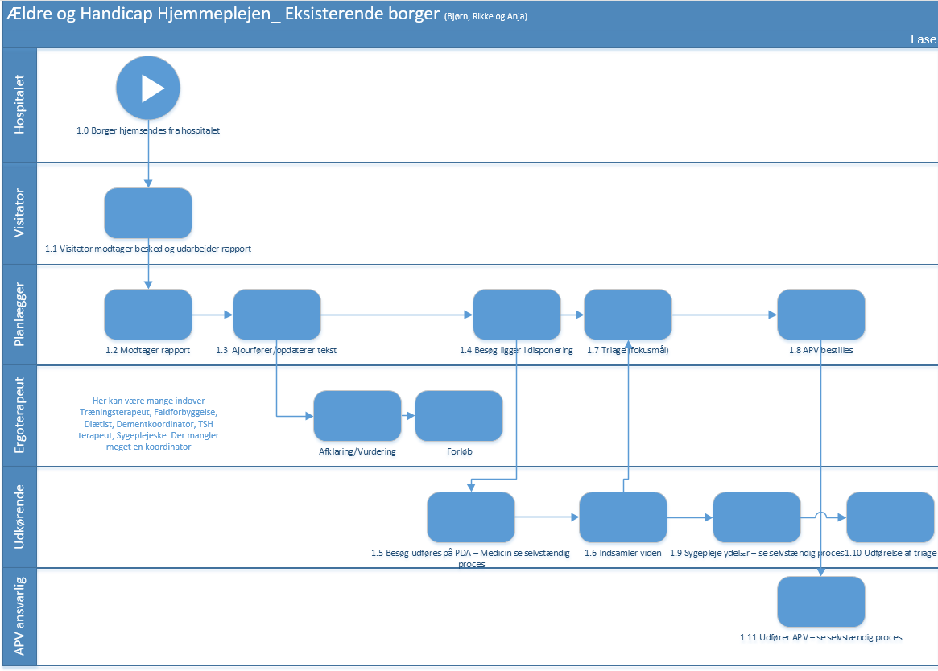

Ovenstående er kortlagt en AS IS proces i Hjemmeplejen i Centret Ældre og Handicap. Processen beskriver de aktører der indgår i processen samt at det er ”Udskrivelse af borger fra hospitalet” der starter processen op.

Tegningen beskriver de forskellige handlinger som aktørerne udfører i processen.

